МБОУ «Дубровская ООШ» Зырянского района

Урок биологии
(с применением функциональной грамотности)
8 класс
Тема: «Повторение и обобщение по теме «Скелет человека»

Разработала: Колобова Мария Ильинична
Учитель биологии 1 кв. категории
МОУ «Дубровская ООШ»
Зырянского района

Тема: Повторение и обобщение по теме «Скелет человека»
Цель урока: Организовать деятельность учащихся по повторению и обобщению знаний по теме «Скелет человека», направленную на осознание практической и личностной значимости изученного учебного материала в повседневной жизни.
Оборудование: компьютер, экран, раздаточный дидактический материал.
Ход урока
- Организационный момент
- Повторение и обобщение изученного материала

Ребята, сегодня на уроке мы повторим и обобщим материал по теме «Скелет человека». Наша работа будет направлена на осознание практической и личностной значимости изученного материала в повседневной жизни.
1 задание: Прочитайте текст «Состав, строение и рост костей» и найдите в тексте предложения, в которых содержатся биологические ошибки. Запишите номера этих предложений.
Состав, строение и рост костей.
Кости состоят из органических и неорганических веществ. 2. Упругость и эластичность костей зависит от наличия неорганических веществ, а твёрдость и прочность – от органических. 3. Головки трубчатых костей состоят из губчатого вещества, между пластинок которого находится желтый костный мозг, а тело – из компактного вещества, полость которого заполнена красным костным мозгом.4. Кость покрыта тонкой оболочкой, богатой нервами и кровеносными сосудами - надкостницей. 5. За счет деления клеток надкостницы происходит рост кости в длину и толщину. 6. Головки трубчатых костей покрыты хрящом.
Ответ: 2,3,5
Ребята, мы с вами знаем, что скелет человека – это сложная конструкция, обладающая удивительными свойствами – прочностью и одновременно большой подвижностью. Выполнив задание 2, вы найти ответы на ряд вопросов, связанных со строением скелета.
2 задание: Прочитайте текст и выполните задания 2.1.-2.3. У новорожденного ребенка имеется около 350 хрящевидных костей, состоящих в основном из оссеина – органического внеклеточного матрикса кости, на 95% состоящего из коллагена. В связи с этим маленьких детей до 1 года не рекомендуют ставить на ножки для самостоятельного передвижения, чтобы избежать деформации костей нижних конечностей. По мере роста, кости поглощают фосфат кальция и становятся твердыми. Этот процесс называется обызвествлением, или кальцификацией. В конце концов, образуется костная ткань, состоящая, в основном, из фосфата кальция и часть костей срастается. С возрастом химический состав костной ткани опять изменяется - уменьшается количество органических веществ, кости становятся более хрупкими. В организме взрослого человека от 206 до 209 костей, в зависимости от наличия одного – двух дополнительных ребер в грудной клетке и дополнительной кости в копчике. Скелет человека – сложная конструкция, состоящая из костей черепа, туловища, верхних и нижних конечностей. Одни кости имеют вид цилиндров с утолщенными краевыми головками – эпифизами. Другие похожи на массивные пластины, сросшиеся неподвижно. Это просто удивительно, как мы созданы! Ничего более сложного в конструкции и простого в эксплуатации, чем суставы человека, в механике еще не создано. Нет таких уникальных конструкций, которые могли бы работать без ремонта и замены 100 лет, были бы так идеально подогнаны и могли бы сами восстанавливаться. Удивительно, но даже позвонки позвоночного столба обладают ограниченной подвижностью! И, несмотря на то, что скелет взрослого человека весит немногим более 9 кг. он способен выдерживать колоссальные нагрузки. Это объясняется тем, что кости скелета отличаются не только твердостью, но и гибкостью, что придает скелету человека невероятную прочность. Кости, суставы, связки, мышцы – это удивительный оркестр, управляя которым, мы можем двигаться и радоваться движению.
2.1.Согласны ли Вы с утверждениями, приведенными в таблице?
Утверждения | Да/нет
1.В копчиковом отделе позвоночника насчитывается 5-6 сросшихся позвонков | Да/нет
2.Существует три способа соединения костей в скелете человека: неподвижное, полуподвижное и подвижное. | Да/нет
3.Полуподвижное соединение костей – это соединение при помощи сустава | Да/нет
4.Кости взрослого человека более гибкие, чем кости ребенка | Да/нет
5. Гибкость костей скелета определяют неорганические вещества, а прочность – органические вещества. | Да/нет
6. Переломы костей случаются чаще у пожилых людей. | Да/нет

Ответ: 1-да, 2 – да, 3- нет, 4 – нет, 5 – нет, 6 - да
  - Назовите текст «______________»

  - Составьте кластер (схему) текста

Скелет человека

кости

Неорганические вещества
Органические вещества

гибкость
твердость
Отделы

Верхние конечности
Нижние конечности
Туловище
Череп
Плоские кости
Плоские кости
Плоские кости
Плоские кости

Трубчатые кости
Трубчатые кости
Трубчатые кости
Губчатые кости

Общеизвестно, что скелет человека в течение жизни может деформироваться, что может привести к нарушению работы внутренних органов и усложнить жизнь человека. Причинами могут выступать самые разные факторы. В наших силах устранить эти факторы. И уж если не все, то некоторые точно. Выполняем задание 3.1-3.2.
Задание 3. Лишний вес оказывает негативное влияние не только на организм в целом, но, прежде всего, на опорно-двигательный аппарат. Человеку становится труднее стоять, подолгу ходить, развивается плоскостопие, деформация костей и т.д. О повышенной физической активности и говорить не приходится. Чем старше человек становится, тем сложнее избавляться от лишнего веса, поэтому борьбу с ним лучше начинать как можно раньше.
3.1.Рассчитайте индекс массы своего тела и сделайте вывод о рисках возникновения у вас заболеваний опорно-двигательного аппарата, используя данные таблицы 1.
ИМТ = вес (кг)
2
рост (м)
Таблица 1
6 и менее | Выраженный дефицит массы тела
16—18,5 | Недостаточная (дефицит) масса тела
18,5—25 | Норма
25—30 | Избыточная масса тела (предожирение)
30—35 | Ожирение первой степени
35—40 | Ожирение второй степени
40 и более | Ожирение третьей степени
Вывод: чем выше ИМТ, тем выше риск развития заболеваний ОДА
3.2. Установлено, что у человека с избыточной массой тела бедренная кость более массивная, чем у человека нормального телосложения.
1.Как это можно объяснить?
Ответ: Бедренная кость тучного человека испытывает большую нагрузку, большее натяжение и давление со стороны массы тела. Усиливается деление клеток надкостницы и хрящевой ткани эпифизов. В результате бедренная кость становятся толще и мощнее. В первую очередь утолщается компактное вещество.
Мы с вами знаем, что скелет выполняет много разных функций. Это, прежде всего, опорная, защитная, двигательная, кроветворная. Но вряд ли мы задумываемся о скелете, когда выбираем себе очки. Чтобы понять, какая существуют взаимосвязь между строением скелета и подбором очков, выполним задание 4.1.
Задание 4. Прочитайте текст и выполните задание 4.1.
Пропорции лица
Анатомические особенности черепа человека – это те «статичные факторы», которые всегда следует учитывать при подборе очков. Помимо костей рук и ног, помогающих поправить положение оправы, а в случае необходимости и подхватить слетевшие очки, лишь кости головы играют важную роль при ношении очков. При подборе очков необходимо учитывать индивидуальные анатомические особенности строения черепа человека. В точках соприкосновения с головой оправа должна как можно точнее повторять форму костей и хрящей. Только так можно равномерно распределить вес очков, уменьшить нагрузку на голову и тем самым сократить вероятность возникновения болезненных ощущений при ношении очков. В тех случаях, когда носовые упоры посажены слишком низко, когда очки слишком узкие в носовой части или, наоборот, постоянно съезжают, стенки хряща в передней части носа могут стать слабыми и даже деформироваться. Это в свою очередь заметно затруднит дыхание. Как следствие – нечто вроде насморка, какой обычно бывает при простуде. Поэтому при подборе очков учитывают не только диоптрии линз, но и ширину носовой кости, а также межзрачковое расстояние. Неправильный расчет межзрачкового расстояния может привести к ошибочной центровки линз. В такой ситуации у пациента ухудшается самочувствие, особенно при длительных нагрузках на органы зрения. В рецепте офтальмолог указывает межзрачковое расстояния для обоих глаз.
У большинства взрослых людей с правильными (симметричными) пропорциями лица промежуток между глазами, считая между их внутренними углами, равен ширине глаза, т.е. 3,5 см.
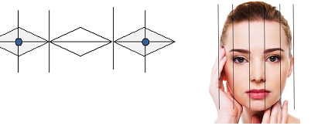
Межзрачковое расстояние PD− это расстояние между зрачками глаз (серединами глаз), измеряемое от центра одного зрачка до центра другого зрачка в миллиметрах. Данное расстояние важно при изготовлении очков по рецепту, который выписывает врач.
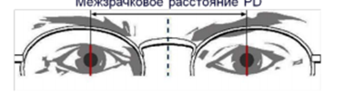
4.1. Вычислите межзрачковое расстояние PD, которое встречается у большинства взрослых людей с правильными пропорциями лица.
Ответ: 70 мм
*(Диоптрия (дптр) — общепринятая единица измерения оптической силы очковой или контактной линзы. Она показывает, насколько нужно увеличить или ослабить преломляющую способность глаз, чтобы вы снова могли четко видеть изображения)
Состояние костей скелета человека зависит не только от соотношения в костном веществе неорганических и органических веществ, но и от содержания в костной ткани солей Са и Р, которые усваиваются только при наличии определенного витамина. Что это за витамин и как он работает? Ответить на этот вопрос поможет выполнение задания 5.1. -5.2.
Задание 5. Прочитайте текст «Витамин D», выполните задание 5.1- 5.2.
Витамин D
Медицине потребовалось очень много времени, чтобы понять, что витамин D — это не просто витамин, который предотвращает рахит. Сегодня мы знаем, что витамин D является мощным гормоном, особенно необходимым для эндокринной, костной и иммунной систем, а также для противоопухолевой защиты. С возрастом кости могут подвергаться остеопорозу — это разрушение костной ткани, из-за чего она резко ослабляется, теряет прочность и упругость. Подобное состояние грозит частыми переломами костей даже при относительно несильных травмах и падениях. Это явление связано с нарушением метаболизма кальция и процесса отложения его в костях из-за дефицита витамина D. Нередко питание человека содержит вполне достаточное количество кальция, но он не может полноценно усваиваться, не откладываясь в костях потому, что с пищей не поступает достаточно витамина D. Витамин D у человека может образовываться в коже под действием ультрафиолетовых лучей, а также поступает в организм человека с пищей животного происхождения. Особенно высоко его содержание в жирной рыбе. Витамин D растворим в жирах, поэтому имеет свойство накапливаться в жировой ткани. Жиры также необходимы для всасывания этого витамина в кишечнике.
5.1.Заполните таблицу, отметив верные позиции для каждого блюда: усвоится или не усвоится из него витамин D.
Блюдо | Усвоится | Не усвоится
1.Салат с рыбой, заправленный маслом | +
2.Тёртая морковь с растительным маслом |  | +
3.Салат из помидоров и огурцов |  | +
4.Бутерброд со шпротами в масле | +
5.Омлет из куриных яиц | +

Ответ: 1 –усвоится, 2 – не усвоится, 3 – не усвоится, 4 – усвоится, 5 - усвоится
5.2.Рекомендуемая суточная доза витамина D по рекомендациям диетологов, содержащаяся в пище, для здорового человека 15−50 лет составляет не менее 20 мкг. Витамин D содержится в основном в жирной рыбе. Ниже приведена таблица 2 продуктов с самым высоким содержанием витамина D.
Таблица 2
продукт | Содержание  витамина D (мкг)  в 100 граммах  продукта | продукт | Содержание  витамина D (мкг)  в 100 граммах  продукта
рыбий жир из печени  трески | 448 | Консервированный  тунец | 6,7
Сёмга | 13,5 | Атлантическая  сельдь | 13,5
Шпроты в масле | 13 | Желток куриный | 7,7

Вопрос: Если в рационе человека отсутствуют рыбные продукты, возможно ли покрытие суточной потребности в витамине D за счёт потребления только одних яиц (желток куриного яйца весит в среднем 50 г)? Ответ поясните.
Решение:
в 100гр. продукта – 7,7 мкг D
В 50 гр. продукта – в 2 раза меньше (или х)
7,7 : 2 = 3,85 мкг D – в 1 курином желтке
или
х = 50 х7,7 =3,85 мкг D – в 1 курином желтке
100
Суточная потребность в витамине D - 20 мкг
20 : 3,85 = 5,195 – яичных желтков в сутки
или
1 куриный желток – 3,85мкг. витамина D
х куриных желтков – 20 мкг. витамина D
Х= 20 х 1 = 5,195 яичных желтков в сутки
3,85
Ответ: Чтобы покрыть суточную потребность человека в витамине D, нужно съесть 5 яиц в сутки. Если человек сможет это сделать, то это вполне реально. Но нужно помнить, что потребление такого количества яиц не оказывает отрицательного воздействия только на абсолютно здоровый организм.
Факты о существовании древних цивилизаций людей-гигантов давно уже известны в мире антропологии и археологии. Однако, несмотря на неоспоримость доказательств, официальная наука по-прежнему отрицает, что древние великаны и гигантские люди могли быть нашими предками. Мне интересно знать ваше мнение по данному вопросу.
Задание 6. Прочитайте научный текст «Гигантские скелеты» и выполните задания 6.1-6.4 к тексту.
Гигантские скелеты
В целом человечество постепенно «растет». Если 50 лет назад средний рост был 160 см., то сегодня он на 5 см. больше. Эпохальное изменение роста называется акселерация. К примеру, неандертальцы были ниже ростом современного человека (155-165 см.), но кроманьонцы почти не отличались ростом от нас (175-180см.) В эпоху средневековья рост человека начал снижаться, а за последние 100 лет длина тела человека вновь резко увеличилась. Увеличение роста объясняется улучшением условий жизни, качественным питанием, уровнем развитии медицины, уменьшением количества людей, выполняющих тяжелую физическую работу в детские годы. Но, вместе с тем, существуют данные археологических раскопок, антропологических исследований, письменных источников разных лет рассказывающие о людях аномального роста. Действительно ли наши предки были атлантами или все это не больше, чем вымысел? Останки гигантских размеров находят во многих странах мира. В Турции археологи обнаружили кость человеческой ноги длиной 1,2 м. При таких размерах рост ее обладателя должен был быть больше 5 метров. Древние люди - великаны жили и на территории нынешнего Китая – там обнаружены скелеты длиной почти 3,5 м. Ученые установили, что их прижизненный вес достигал 300 кг. Любопытную находку обнаружили антропологи и в Австралии – окаменевший зуб огромных размеров. После тщательного анализа удалось установить его возраст – больше 9 миллионов лет. По версии ученых, рост обладателя зуба превышал 7 метров, вес приближался к 400 кг. Еще больший интерес для науки представлял камень, в который была вмурована нога. Выяснилось, что это кварцит, которому больше 185 млн. лет. Получается, что гигантские люди жили в эру динозавров?. В 2006 году исследователи обнаружили почти 200 захоронений в пустыне Сахара. Возраст всех найденных костей – примерно 5 тысяч лет. К тому же все они принадлежали людям выше 2 метров. Сейчас, научный мир связывает гигантизм с обыкновенным заболеванием, основываясь на нарушении работы гипофиза. И они отчасти правы.. Как оказалось, человеческий гипофиз крайне чувствителен к радиации. Еще десятки миллионов лет назад, радиоактивный фон нашей планеты был значительно ниже, так как озоновый слой по своей толщине значительно превосходил современный. Толщина озонового слоя значительно влияла на рост человека, а отсутствия солнечной радиации позволяла гипофизу стимулировать высокий рост, который доходил до 20 метров. Однако со временем, солнечной радиации на планете стало больше и рост человека уменьшился. Его антропогенез также можно отследить и по археологическим находкам, — чем древнее останки, тем больше высота скелета.
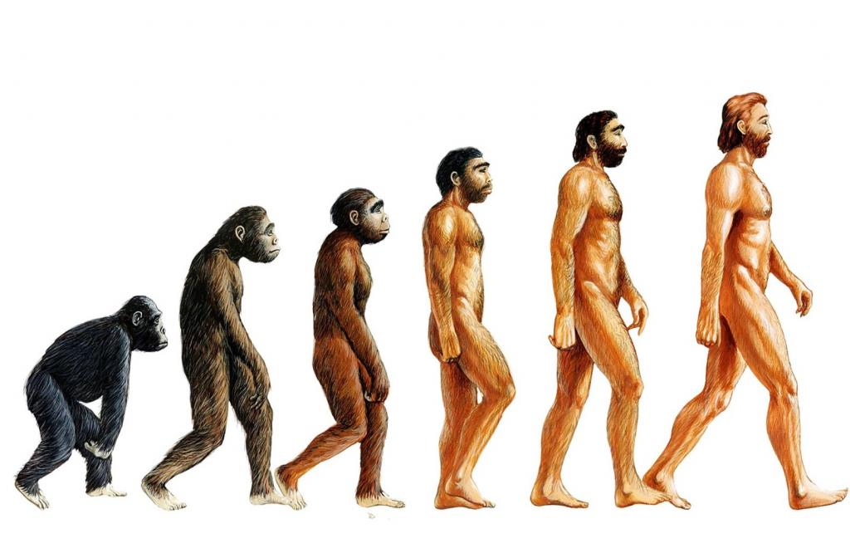рис.1
  - Какой вывод можно сделать об изменении роста человека на протяжении его эволюции?
Ответ: Рост человека в ходе эволюции увеличивался. Что было связано с развитием прямохождения, улучшением условий жизни, качественным питанием, ограничением тяжелого физического труда.
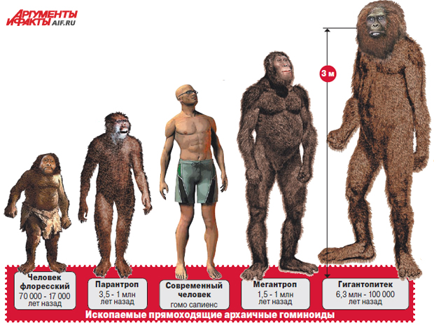рис.2
  - Как можно объяснить факт гигантизма древних предков людей?
Ответ: Вероятнее всего, предки человека гигантского роста, останки которых сегодня находят, были популяциями древнейших людей, которые, не сумев приспособиться к изменившимся условиям климата, вымерли, как и все крупные формы древней фауны. А их гигантские размеры, скорее всего, были связаны с активизацией работы гипофиза в условиях низкого уровня радиации и мягким, теплым климатом Земли.

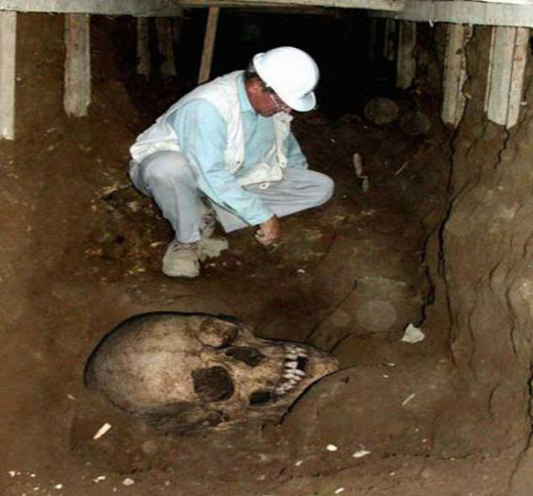 рис.3
  - Человек какой профессии изображён на рис.3.
Ответ : археолог (антрополог)
  - Объясните свой ответ, воспользовавшись знаниями о естественных науках.
Ответ: Археология – это наука, изучающая прошлое человечества по вещественным источникам.
ИЛИ
Антропология – наука о происхождении человека, его развитии, эволюции.

- Рефлексия. Ребята, на своих рабочих листах нарисуйте смайлик, который соответствует результативности вашей работы на уроке.

